ГЛАВА 5. СИСТЕМЫ ЛИНЕЙНЫХ УРАВНЕНИЙ
§ 1. Метод последовательного исключения неизвестных
Пусть имеем систему s линейных уравнений с n неизвестными:
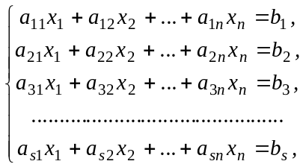 (1)
где коэффициенты a_{ij}, 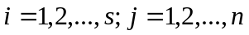 при неизвестных x_{i ,} 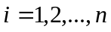 и свободные члены b_{i ,} 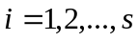 системы уравнений считаются заданными.
Системе уравнений (1) соответствуют: матрица системы A (составлена из коэффициентов при неизвестных) и расширенная матрица 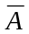(составлена из всех ее коэффи-циентов, включая свободные члены):
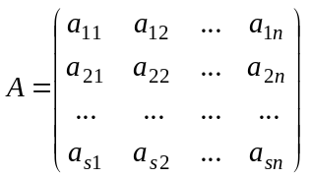, 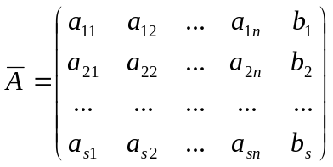 (2)
Решением системы линейных уравнений (1) называется такая система n чисел (k₁, k₂ , k₃, …, k_{n}), что каждое из уравнений (1) обращается в тождество после замены в нем неизвестных x_{i} соответствующими числами k_{i} , . i = 1, 2, …, n.
Метод последовательного исключения неизвестных (метод Гаусса) заключается в последовательном применении к строкам матрицы эквивалентных преобразований, приводящих исходную матрицу к «трапецоидальному» или «треугольному» (в частном случае) виду. Метод можно применять по отношению к любой системе линейных уравнений. При этом система будет несовместной, если в процессе преобразований получается уравнение, в котором коэффициенты при неизвестных равны нулю, а свободный член отличен от нуля; если же такое уравнение не встретим, то система будет совместной. Совместная система будет определенной, если она приводится к треугольному виду, и неопределенной, если приводится к трапецоидальному виду.
Рассмотрим несколько примеров, иллюстрирующих применение метода для различных возможных случаев.
☺ Пример 64. Решим систему уравнений: 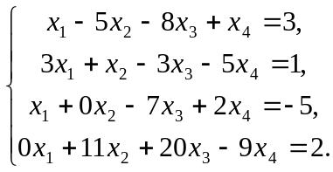
Решение: Составляем расширенную матрицу 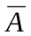 и применяем элементарные преобразования (эквивалентные для заданной системы):
1-й шаг: 2R-1Rх3; 3R-1R; 2-й шаг: 4R-3Rх20; 2R-3Rх21:

1 | -5 | -8 | 1 | 3 | 1 шаг | 1 | -5 | -8 | 1 | 3 | 2 шаг | 1 | -5 | -8 | 1 | 3
3 | 1 | -3 | -5 | 1 |  | 0 | 16 | 21 | -8 | -8 |  | 0 | -89 | 0 | -29 | 160
1 | 0 | -7 | 2 | -5 | → | 0 | 5 | 1 | 1 | -8 | → | 0 | 5 | 1 | 1 | -8
0 | 11 | 20 | -9 | 2 |  | 0 | 11 | 20 | -9 | 2 |  | 0 | -89 | 0 | -29 | 162
3-й шаг: 4R-2R:
1 | -5 | -8 | 1 | 3
0 | -89 | 0 | -29 | 2
0 | 5 | 1 | 1 | -8
0 | 0 | 0 | 0 | 2 | → Исходная система несовместна.

Ответ: Система уравнений несовместная (решений нет).
Пример 65. Решим систему уравнений: 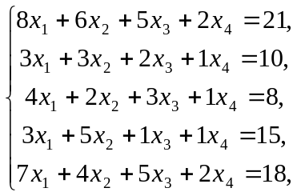
Решение: Составляем расширенную матрицу и применяем элементарные преобразования (эквивалентные для заданной системы):
1-й шаг: 1R-5R; 2R-4R; 3R-4R; 5R-4Rх2; 2-й шаг: 3R-5R; 4R+3R; 5R-1R;:
8 | 6 | 5 | 2 | 21 | 1 шаг | 1 | 2 | 0 | 0 | 3 | 2 шаг | 1 | 2 | 0 | 0 | 3
3 | 3 | 2 | 1 | 10 |  | 0 | -2 | 1 | 0 | -5 |  | 0 | -2 | 1 | 0 | -5
4 | 2 | 3 | 1 | 8 |  | 1 | -3 | 2 | 0 | -7 |  | 0 | 3 | -1 | 0 | 5
3 | 5 | 1 | 1 | 15 | → | 3 | 5 | 1 | 1 | 15 | → | 0 | -1 | 1 | 1 | 6
7 | 4 | 5 | 2 | 18 |  | 1 | -6 | 3 | 0 | -12 |  | 0 | -8 | 3 | 0 | -15
3-й шаг: 5R-2Rх4; 2R+3R; 4R+2R; 3R-2Rх3; 4-й шаг: 4R+3R; 3Rх(-1);4-й шаг: 1R-2Rх2.
1 | 2 | 0 | 0 | 3 | 4 шаг | 1 | 2 | 0 | 0 | 3 | 5 шаг | 1 | 0 | 0 | 0 | 3
0 | 1 | 0 | 0 | 0 |  | 0 | 1 | 0 | 0 | 0 |  | 0 | 1 | 0 | 0 | 0
0 | 0 | -1 | 0 | 5 |  | 0 | 0 | 1 | 0 | -5 |  | 0 | 0 | 1 | 0 | -5
0 | 0 | 1 | 1 | 6 | → | 0 | 0 | 0 | 1 | 11 | → | 0 | 0 | 0 | 1 | 11
0 | 0 | 0 | 0 | 0 |  | 0 | 0 | 0 | 0 | 0 |  | 0 | 0 | 0 | 0 | 0

Остается считать из последнего столбца матрицы решение (3, 0, -5, 11).
Ответ: x₁ = 3, x₂ = 0, x₃ = -5, x₄ = 11.
Пример 66. Решим систему уравнений: 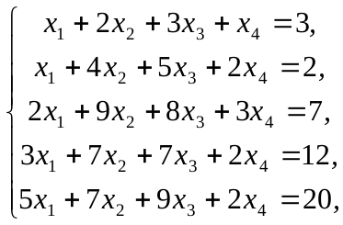
Решение: Составляем расширенную матрицу и применяем элементарные преобразования (эквивалентные для заданной системы):
1-й шаг: 3R-2Rх2; 2R-1R; 4R-1Rх3; 5R-1Rх5; 2-й шаг: 1R-2R; 2R-3R; 4R-3R; 5R+2Rх3:
1 | 2 | 3 | 1 | 3 | 1 шаг | 1 | 2 | 3 | 1 | 3 | 2 шаг | 1 | 0 | 1 | 0 | 4
1 | 4 | 5 | 2 | 2 |  | 0 | 2 | 2 | 1 | -1 |  | 0 | 1 | 4 | 2 | -4
2 | 9 | 8 | 3 | 7 |  | 0 | 1 | -2 | -1 | 3 |  | 0 | 1 | -2 | -1 | 3
3 | 7 | 7 | 2 | 12 | → | 0 | 1 | -2 | -1 | 3 | → | 0 | 0 | 0 | 0 | 0
5 | 7 | 9 | 2 | 20 |  | 0 | -3 | -6 | -3 | 5 |  | 0 | 0 | 6 | 3 | -7
3-й шаг: 3R-2R; 5R+3R; 2R+3R; 4-й шаг: Записываем выражения для x₁, x₂, x_{3.}
1 | 0 | 1 | 0 | 4 | 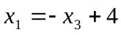
0 | 1 | -2 | -1 | 3 | 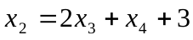
0 | 0 | -6 | -3 | 7 | 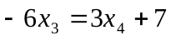, здесь x₄ - свободная неизвестная
0 | 0 | 0 | 0 | 0
0 | 0 | 0 | 0 | 0

Остается выразить из последнего столбца матрицы решение, зависящее от произвольной постоянной x₄.
Ответ: 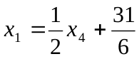, 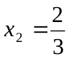, 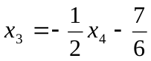

☻Решите примеры:
Пример 67. Решите систему уравнений: 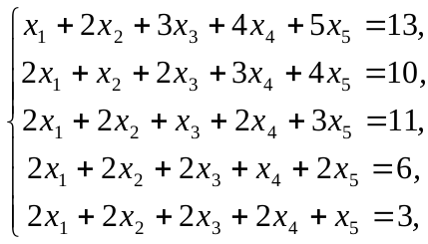
Ответ: x₁ = 0, x₂ = 2, x₃ = -2, x₄ = 0, x₅ = 3.
Пример 68. Решите систему уравнений: 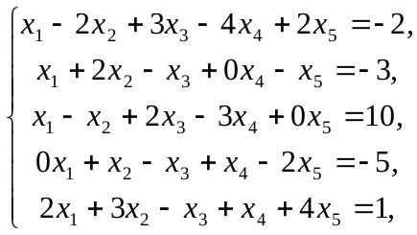
Ответ: Система уравнений несовместная (решений нет).

Пример 69. Решите систему уравнений: 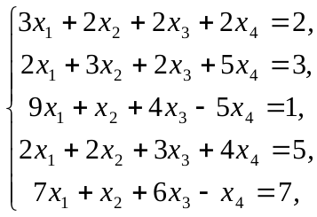
Ответ: 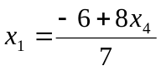, 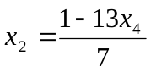, 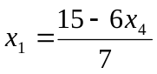.

Вопросы для самопроверки:
- Можно ли, применяя метод Гаусса, провести полное исследование решений системы линейных уравнений с произвольным числом уравнений и неизвестных?
- Можно ли решить систему уравнений методом Гаусса, если все значения свободных членов b_{i ,} i = 1, 2, …, n равны нулю?
- Можно ли записать систему уравнений, представленную в Примере 69, в виде матричного уравнения AX = B ?
§ 2. Правило Крамера
Пусть имеем систему n линейных уравнений с n неизвестными:
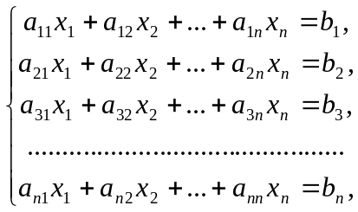 (3)
где коэффициенты a_{ij}, 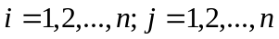 при неизвестных x_{i ,} и свободные члены b_{i ,} системы уравнений считаются заданными.
Системе уравнений (3) соответствуют: матрица системы A (составлена из коэффициентов при неизвестных) и расширенная матрица (составлена из всех ее коэффи-циентов, включая свободные члены):
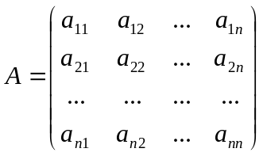, 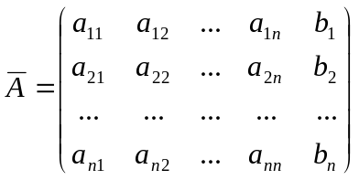 (4)
Для применения правила Крамера требуется, чтобы определитель системы 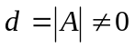. Тогда (как показано в Гл. 3 настоящего пособия) для нахождения решения можно воспользоваться выражениями:
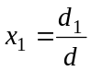, 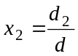 , … , 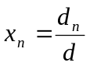 , (5)
где d_{i} является определителем матрицы, получающейся из матрицы А заменой i – го столбца столбцом (b₁, b₂, … , b_{n}) матрицы .
Формулы (5) определяют единственное решение. Рассмотрим ряд примеров по применению правила Крамера.
☺ Пример 70. Решим систему уравнений: 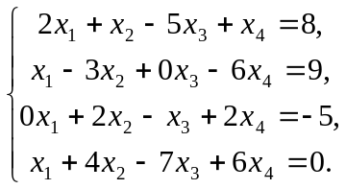
Решение: Последовательность вычислений при нахождении решения заданной системы:
1. Вычислим определитель системы d:
1-й шаг: 1R-2R; 4R-2R; 2-й шаг: 2R-1R; 3-й шаг: разложение по 1-му столбцу:
2 | 1 | -5 | 1 | 1 шаг | 1 | 4 | -5 | 7 | 2 шаг | 1 | 4 | -5 | 7
1 | -3 | 0 | -6 |  | 1 | -3 | 0 | -6 |  | 0 | -7 | 5 | -13 | 3 шаг | -7 | 5 | -13
0 | 2 | -1 | 2 | = | 0 | 2 | -1 | 2 | = | 0 | 2 | -1 | 2 | =1(-1)¹⁺¹ | 2 | -1 | 2
1 | 4 | -7 | 6 |  | 0 | 7 | -7 | 12 |  | 0 | 7 | -7 | 12 |  | 7 | -7 | 12
4-й шаг: 1R+3R; 3R-2Rх3; 5-й шаг: 2R-3R х2; 6-й шаг: разложение по 1-му столбцу, вычисление определителя 2-го порядка и получение результата::
4 шаг | 0 | -2 | -1 | 5 шаг | 0 | -2 | -1
= | 2 | -1 | 2 | = | 0 | 7 | -10 | 6 шаг | -2 | -1
 | 1 | -4 | 6 |  | 1 | -4 | 6 | =1(-1)³⁺¹ | 7 | -10 | = 27

2. Вычислим определитель d₁ для вычисления x₁ :
1-й шаг: 2R+3R; 1R-2R х2; 3R+2R; 2-й шаг: 2R+3R х4; 3-й шаг: разложение по 1- му столбцу; 4-й шаг: 3R-1R; 2R-3R х3;
8 | 1 | -5 | 1 | 1 шаг | 0 | 3 | -3 | 9 | 2 шаг | 0 | 3 | -3 | 9
9 | -3 | 0 | -6 |  | 4 | -1 | -1 | -4 |  | 0 | 3 | -9 | -12 | 3 шаг | 3 | -3 | 9
-5 | 2 | -1 | 2 | = | -1 | 1 | -2 | -2 | = | -1 | 1 | -2 | -2 | =(-1)(-1)³⁺¹ | 3 | -9 | -12
0 | 4 | -7 | 6 |  | 0 | 4 | -7 | 6 |  | 0 | 4 | -7 | 6 |  | 4 | -7 | 6
4-й шаг: 3R-2R; 2R-3R х3; 5-й шаг: разложение по 3-й строке:
4 шаг | 0 | 9 | 18
= | 0 | 3 | -3 | 5 шаг | 9 | 18 | = 81
 | 1 | -4 | -3 | =-(1) (-1)³⁺¹ | 3 | -3
2. Вычислим определитель d₂ для вычисления x₂ :
1-й шаг: 1R-2R; 2R-4R ; 4R-1R; 2-й шаг: разложение по 1-му столбцу;1R+2R; 2R+1R ; 3-й шаг: выносим множитель 2 из 1-й строки; 2R+3R; 1R-3R х2;
2 | 8 | -5 | 1 | 1 шаг | 1 | -1 | -5 | 7
1 | 9 | 0 | -6 |  | 0 | 9 | 7 | -12 | 2 шаг | 4 | 6 | -10 | 3 шаг | 2 | 3 | -5
0 | -5 | -1 | 2 | = | 0 | -5 | -1 | 2 | = (-1)¹⁺¹ | -1 | 5 | -8 | = 2∙ | 0 | 3 | -9
1 | 0 | -7 | 6 |  | 0 | 1 | -2 | -1 |  | 1 | -2 | -1 |  | 1 | -2 | -1
4-й шаг: выносим множ. 3 из 2-й строки; 1R-3R х2; 5-й шаг: разложение по 1-му столбцу; вычисление определителя 2-го порядка и получение результата:
4 шаг | 0 | 7 | -3
= 2∙3∙ | 0 | 1 | -3 | 5 шаг | 7 | -3
 | 1 | -2 | -1 | =6∙ (-1)³⁺¹ | 1 | -3 | = – 108
3. Вычислим определитель d₃ для вычисления x₃ :
1-й шаг: 3С+4С; 4С-2С; 2-й шаг: выносим множитель 3 из 3-го столбца; 3-й шаг: 2С-4С; 2R+1R :
2 | 1 | 8 | 1 | 1 шаг | 2 | 1 | 9 | 0 | 2 шаг | 2 | 1 | 3 | 0 | 3 шаг | 2 | 1 | 3 | 0
1 | -3 | 9 | -6 |  | 1 | -3 | 3 | -3 |  | 1 | -3 | 1 | -3 |  | 1 | 0 | 1 | -3
0 | 2 | -5 | 2 | = | 0 | 2 | -3 | 0 | = 3∙ | 0 | 2 | -1 | 0 | = 3∙ | 0 | 2 | -1 | 0
1 | 4 | 0 | 6 |  | 1 | 4 | 0 | 2 |  | 1 | 4 | 2 | 2 |  | 1 | 2 | 2 | 2
4-й шаг: 1R-2Rх2; 4R-2R; 5-й шаг: разложение по 1-му столбцу; 3R-2R;2R-1Rх2; вычисление определителя 2-го порядка и получение результата:
4 шаг | 0 | 1 | 1 | 6
 | 1 | 0 | 1 | -3 | 5 шаг | 1 | 1 | 6
= 3∙ | 0 | 2 | -1 | 0 | =3∙ (-1)²⁺¹ | 0 | -3 | -12 | 6 шаг | -3 | -12
 | 0 | 2 | 1 | 5 |  | 0 | 2 | 5 | = –3∙ (-1)¹⁺¹ | 2 | 5 | = –27
4. Вычислим определитель d₄ для вычисления x₄ :
1-й шаг: 1R-4Rх2; 2R-4R; 2-й шаг: разложение по 1-му столбцу; 3-й шаг: 2С-4С; 2R+1R :
2 | 1 | -5 | 8 | 1 шаг | 0 | -7 | 9 | 8
1 | -3 | 0 | 9 |  | 0 | -7 | 7 | 9 | 2 шаг | -7 | 9 | 8 | 3 шаг | 0 | 2 | -1
0 | 2 | -1 | -5 | = | 0 | 2 | -1 | -5 | = (-1)⁴⁺¹ | -7 | 7 | 9 | = – | -7 | 7 | 9
1 | 4 | -7 | 0 |  | 1 | 4 | -7 | 0 |  | 2 | -1 | -5 |  | 2 | -1 | -5
4-й шаг: 2С+3Сх2; 5-й шаг: разложение по 1-й строке; вычисление определителя 2-го порядка и получение результата:
4 шаг | 0 | 0 | -1
= – | -7 | 25 | 9 | 5 шаг | -7 | 25
 | 2 | -11 | -5 | =–(-1)∙ (-1)¹⁺³ | 2 | -11 |  | = -27
5. Вычислим неизвестные переменные :
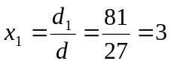, 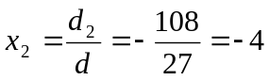, 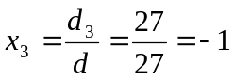,
Ответ: x₁ = 3, x₂ = -4, x₃ = -1, x₄ = 1.
Оценка применения правила Крамера: а) объем вычислений соответствует вычислению (n+1)-го определителей n-го порядка; б) в пределах вычисления одного определителя любая промежуточная ошибка может быть исправлена от места обнаруженной ошибки; в) представляет ценность как исследовательский инструмент: по коэффициентам исходной системы уравнений можно предсказывать получаемые результаты или вводить требования к участвующим параметрам..
☻Решите примеры:
Пример 71. Решите систему уравнений: 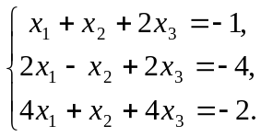
Ответ: x₁ = 1, x₂ = 2, x₃ = -2.
Пример 72. Решите систему уравнений: 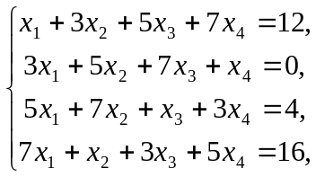
Ответ: x₁ = 1, x₂ = -1, x₃ = 0, x₄ = 2.

Пример 73. Решите систему уравнений: 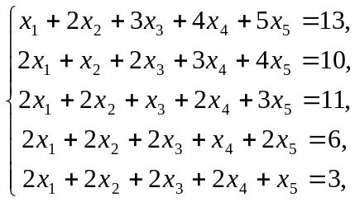
Ответ: x₁ = 0, x₂ = 2, x₃ = -2, x₄ = -2; x₅ = 1.

Вопросы для самопроверки:
- Можно ли, применяя правило Крамера, провести полное исследование решений системы линейных уравнений с произвольным числом уравнений и неизвестных?
- Можно ли решить систему уравнений по правилу Крамера, если все значения свободных членов b_{i ,} i = 1, 2, …, n равны нулю?
§ 3. n-мерные векторные пространства
Упорядоченная система n:
α = (a₁, a₂, … , a_{n}) (6)
называется n-мерным вектором; числа α_{i}, i = 1, 2, …, n называют компонентами вектора α. Векторы α и
β = (b₁, b₂, … , b_{n}) (7)
считают равными, если a₁ ₌ b₁ при i = 1, 2, …, n . Обозначают векторы малыми греческими буквами, малыми латинскими буквами обозначают компоненты чекторов (числа).
Суммой векторов и называется вектор:
α + β= (a₁ ₊ b₁, a₂ ₊ b₂, … , a_{n +} b_{n}). (8)
Сложение векторов коммутативно и ассоциативно ввиду коммутативности и ассоциативности сложения чисел.
Роль нуля играет нулевой вектор:
0 = (0, 0, … , 0). (9)
Противоположным вектору α называют вектор:
-α = (- a₁, - a₂, … , - a_{n}), (10)
такой, что α + (-α )= 0. Это позволяет определить разность векторов α – β = α + (-β), т.е.
α - β= (a₁ ₋ b₁, a₂ ₋ b₂, … , a_{n -} b_{n}). (11)
Произведением вектора на число k называется вектор:
kα = (ka₁, ka₂, … , ka_{n}). (12)
Из определения суммы векторов и умножения вектора на число следуют важные свойства:.
k(α β) = kα kβ | ▬► | 0∙α = 0
(k t)α = kα tα | ▬► | (–1∙α) = – α
k( tα) = (kt)α | ▬► | k∙0 = 0
1∙α = α | ▬► | kα = 0, если k = 0 или α = 0
Совокупность всех n-мерных векторов, рассматриваемая с определенными в ней операциями сложения векторов и умножения векторов на число, называется n - мерным векторным пространством.
§ 4. Линейная зависимость n-векторов
Система векторов:
α₁, α₂, … , α_{r} (13)
называется линейно зависимой, если существуют такие числа k₁, k₂, … , k_{r}, хотя бы одно из которых отлично от нуля, что имеет место равенство
k₁α₁ + k₂α₂ + … + k_{r}α_{r} = 0 (14)
Если система векторов независима, то и любая ее подсистема также линено независима. Система единичных векторов в n-мерном векторном пространстве:
ε₁ = (1, 0, 0, … , 0),
ε₂ = (0, 1, 0, … , 0),
. . . . . . . . . . . . . . . .
ε_{n} = (0, 0, 0, … , 1)
линейно независима
Важные свойства систем векторов:
- Всякие s векторов в n-мерном векторном пространстве при s > n - линейно зависимая система векторов;
- Система n-мерных векторов называется максимальной, если добавление к этой системе любого n-мерного вектора дает уже линейно зависимую систему;
- В n-мерном пространстве любая максимальная линейно независимая система векторов состоит из n вектор, их бесконечное множество;
- Если в данной линейно зависимой системе векторов выделены две максимальные линейно независимые подсистемы, то эти подсистемы содержат равное число векторов;
- Любая максимальная линейно независимая подсистема векторов заданной системы векторов может быть принята в качестве базиса, и тогда любой вектор этой системы векторов может быть представлен в виде линейной комбинации векторов базиса.
- Две системы векторов эквивалентны, если каждая из них линейно выражается через другую. Всякие две эквивалентные линейно независимые системы векторов содержат равное число векторов.
- Число векторов, входящих в любую максимальную линейно независимую подсистему данной системы векторов, называется рангом этой системы.
Ниже приводится Пример как в данной системе векторов выделить линейно независимую подсистемы.
☺ Пример 74. Выяснить, является ли система векторов линейно зависимой или линейно независимой: α₁ = (5, 4, 3), α₂ = (3, 3, 2), α₃ = (8, 1, 3). Если система этих векторов линейно зависима, то найти одну из линейных комбинаций этих векторов.
Решение: Составим линейную комбинацию векторов:
x₁α₁ + x₂α₂ + x₃α₃ = 0,
или x₁(5, 4, 3) + x₂(3, 3, 2) + x₃(8, 1, 3) = (0, 0 , 0),
что равносильно системе уравнений 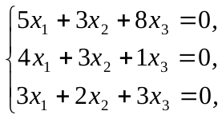 которую станем решать методом последовательного исключения неизвестных (метод Гаусса).
5 | 3 | 8 | 0 | 1 шаг | 1 | 0 | 7 | 0 | 2 шаг | 1 | 0 | 7 | 0 | 2 шаг | 1 | 0 | -7x₃
4 | 3 | 1 | 0 |  | 1 | 1 | -2 | 0 |  | 0 | 1 | -9 | 0 |  | 0 | 1 | 9x₃
3 | 2 | 3 | 0 | → | 0 | -1 | 9 | 0 | → | 0 | 0 | 0 | 0 | →
1-й шаг: 1R-2R; 2R-3R; 3R-2Rх3; 2-й шаг: 2R-1R; 3R+2R; 3-й шаг: переносим столбец x₃ в правую часть уравнения и присваиваем x₃ произвольные значения.
Ответ: Система заданных векторов линейно зависима. Одна из их линейных комбинаций может быть получена при x₃ = 1:
-7α₁ + 9α₂ + 1α₃ = 0, или α₃ = 7α₁ - 9α₂
Пример 75. Выясним, является ли система векторов линейно зависимой или линейно неза-висимой: α₁ = (2,-1, 3, 5), α₂ = (4,-3, 1, 3), α₃ = (3, -2, 3, 4) , α₄ = (4,-1,15,17), α₅ = (7,-6,-7,0), Если система этих векторов линейно зависима, то найти одну из линейных комбинаций этих векторов - базис. Через этот базис выразим остальные векторы
Решение: Составим линейную комбинацию векторов:
x₁α₁ + x₂α₂ + x₃α₃ + x₄α₄ + x₅α₅ = 0,
или x₁(2,-1, 3, 5) + x₂(4,-3, 1, 3) + x₃(3, -2, 3, 4) + x₄(4,-1,15,17) + x₅(7,-6,-7,0) = (0, 0 , 0, 0 , 0),
что равносильно системе уравнений 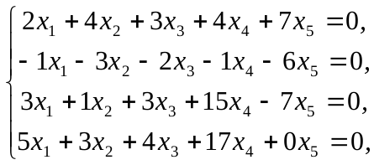 которую станем решать методом последовательного исключения неизвестных (метод Гаусса).
2 | 4 | 3 | 4 | 7 | 0 | 1 шаг | 2 | 4 | 3 | 4 | 7 | 0 | 2 шаг | 0 | 1 | 1 | 1 | 0 | 0 | 3 шаг
-1 | -3 | -2 | -1 | -6 | 0 |  | 1 | 1 | 1 | 3 | 1 | 0 |  | 1 | 1 | 1 | 3 | 1 | 0
3 | 1 | 3 | 15 | -7 | 0 |  | 3 | 1 | 3 | 15 | -7 | 0 |  | 3 | 1 | 3 | 15 | -7 | 0
5 | 3 | 4 | 17 | 0 | 0 | → | 2 | 2 | 1 | 2 | 7 | 0 | → | 1 | 1 | 0 | -1 | 6 | 0 | →
1-й шаг: 2R+1R; 4R-3R; 2-й шаг:1R-4R; 4R-3R; делим 1-ю строку на общий множитель 2; 3-й шаг: поменяем местами 1-ю и 2-ю строки; 4R-1R; 3R-1Rх3; 3R+2Rх2;
1 | 1 | 1 | 3 | 1 | 0 | 4 шаг | 1 | 1 | 1 | 3 | 1 | 0 | 5 шаг | 1 | 0 | 0 | 2 | 1 | 0
0 | 1 | 1 | 1 | 0 | 0 |  | 0 | 1 | 1 | 1 | 0 | 0 |  | 0 | 1 | 0 | -3 | 5 | 0
0 | -2 | 0 | 6 | -10 | 0 |  | 0 | 0 | 1 | 4 | -5 | 0 |  | 0 | 0 | 1 | 4 | -5 | 0
0 | 0 | -1 | -4 | 5 | 0 | → | 0 | 0 | 0 | 0 | 0 | 0 | → | 0 | 0 | 0 | 0 | 0 | 0
4-й шаг: 3R+2R; делим 3-ю строку на общий множитель 2; 4R+3R; 5-й шаг:1R-2R; 2R-3R.
Из последней таблицы следует, векторы α₁, α₂, α₃, α₄, α₅ – линейно зависимы, т.к. за счет выбора значений свободных неизвестных x₄, и x₅ получаем линейную комбинацию векторов с ненулевыми коэффициентами. Если проделать те же линейные преобразования с векторами α₁, α₂, α₃, то убедимся, что эти векторы линейно независимы (см. таблицу) и их можно использовать в виде базиса данной системы векторов.
Найдем теперь разложение векторов α₄, α₅ в базисе α₁, α₂, α₃, вновь воспользовавшись методом Гаусса:
а) разложение для вектора α₄:
α₄ = x₁α₁ + x₂α₂ + x₃α₃,
или (4,-1,15,17) = x₁(2,-1, 3, 5) + x₂(4,-3, 1, 3) + x₃(3, -2, 3, 4),
что равносильно системе уравнений 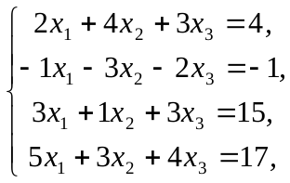 которую станем решать методом последовательного исключения неизвестных (метод Гаусса):
2 | 4 | 3 | 4 | 1 шаг | 1 | 1 | 1 | 3 | 2 шаг | 1 | 1 | 1 | 3 | 3 шаг
-1 | -3 | -2 | -1 |  | 0 | -2 | -1 | 2 |  | 0 | -2 | -1 | 2
3 | 1 | 3 | 15 |  | 3 | 1 | 3 | 15 |  | 0 | -2 | 0 | 6
5 | 3 | 4 | 17 | → | 2 | 2 | 1 | 2 | → | 0 | 0 | -1 | -4 | →
1-й шаг: 1R+2R; 4R-3R; 2R+1R; 2-й шаг:3R-1Rх3; 4R-1Rх2; 3-й шаг: 1R+4R; 3R-2R; 4R+3R;
1 | 1 | 0 | -1 | 4 шаг | 1 | 1 | 0 | -1 | 5 шаг | 1 | 0 | 0 | 2
0 | -2 | -1 | 2 |  | 0 | -2 | 0 | 6 |  | 0 | 1 | 0 | -3
0 | 0 | 1 | 4 |  | 0 | 0 | 1 | 4 |  | 0 | 0 | 1 | 4
0 | 0 | 0 | 0 | → | 0 | 0 | 0 | 0 | → | 0 | 0 | 0 | 0
4-й шаг: 2R+3R; 5-й шаг: делим 2-ю строку на общий множитель -2; 1R-2R.
Из последней таблицы следует разложение:
α₄ = 2α₁ -3α₂ + 4α₃,
б) разложение для вектора α₅:
α₅ = x₁α₁ + x₂α₂ + x₃α₃,
или (7,-6,-7,0) = x₁(2,-1, 3, 5) + x₂(4,-3, 1, 3) + x₃(3, -2, 3, 4),
что равносильно системе уравнений 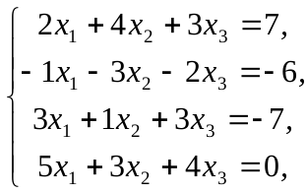 которую станем решать, как и для α₄ методом Гаусса:
2 | 4 | 3 | 7 | 1 шаг | 1 | 1 | 1 | 1 | 2 шаг | 1 | 1 | 1 | 1 | 3 шаг
-1 | -3 | -2 | -6 |  | 0 | -2 | -1 | -5 |  | 0 | -2 | -1 | -5
3 | 1 | 3 | -7 |  | 3 | 1 | 3 | -7 |  | 0 | -2 | 0 | -10
5 | 3 | 4 | 0 | → | 2 | 2 | 1 | 7 | → | 0 | 0 | -1 | 5 | →
1-й шаг: 1R+2R; 4R-3R; 2R+1R; 2-й шаг:3R-1Rх3; 4R-1Rх2; 3-й шаг: 1R+4R; 3R-2R; 4R+3R;
1 | 1 | 0 | 6 | 4 шаг | 1 | 1 | 0 | 6 | 5 шаг | 1 | 0 | 0 | 1
0 | -2 | -1 | -5 |  | 0 | -2 | 0 | -10 |  | 0 | 1 | 0 | 5
0 | 0 | 1 | -5 |  | 0 | 0 | 1 | -5 |  | 0 | 0 | 1 | -5
0 | 0 | 0 | 0 | → | 0 | 0 | 0 | 0 | → | 0 | 0 | 0 | 0
4-й шаг: 2R+3R; 5-й шаг: делим 2-ю строку на общий множитель -2; 1R-2R.
Из последней таблицы следует разложение:
α₅ = 1α₁ + 5α₂ - 5α₃,
Ответ: Один из базисов: α₁, α₂, α₃, в котором разложения: α₄ = 2α₁ -3α₂ + 4α₃,
α₅ = 1α₁ + 5α₂ - 5α₃.

☻Решите примеры:
Пример 76. Выяснить, является ли система векторов линейно зависимой или линейно независимой: α₁ = (2, -3, 1), α₂ = (3, -1, 5), α₃ = (1, -4, 3).
Ответ: Система заданных векторов линейно независима.
Пример 77. Выясним, является ли система векторов линейно зависимой или линейно неза-висимой: α₁ = (1,2, 3, -4), α₂ = (2,3, -4, 1), α₃ = (2, -5, 8, -3), α₄ = (5, 26,-9,-12), α₅ = (3,-4,1, 2), Если система этих векторов линейно зависима, то найти одну из линейных комбинаций этих векторов - базис. Через этот базис выразим остальные векторы.
Ответ: Один из базисов: α₁, α₂, α₅, в котором разложения: α₃ = 1α₁ -1α₂ + 1α₅,
α₄ = 3α₁ + 4α₂ - 2α₅.
Пример 78. Найти все значения λ, при которых вектор b линейно выражается через векторы α₁ , α₂ , α₃: α₁ = (2, 3, 5),
α₂ = (3, 7, 8),
α₃ = (1, -6, 1),
b = (7, -2, λ),
Ответ: λ = 15:

Вопросы для самопроверки:
- Можно ли, применяя рассмотренные задачи, решить вопрос о линейной зависимости строк (столбцов) матрицы?
- Если система векторов содержит нулевой вектор, то она зависима. Почему?
- Почему всякая максимальная линейно независимая система векторов n-мерного векторного пространства состоит из n векторов?
§ 5. Ранг матрицы
В предыдущем параграфе был показан прием исследования линейной зависимости системы векторов при помощи системы линейных однородных уравнений, решаемой методом Гаусса. Для исследования произвольной системы линейных уравнений более удобен предлагаемый ниже метод.
Пусть дана матрица
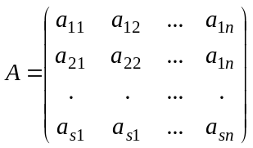, (15)
содержащая s строк и n столбцов, причем числа s и n никак не связаны между собой. Столбцы матрицы А рассматриваются как s- мерные векторы, которые могут быть как линейно зависимы-ми, так и независимыми. Можно рассматривать ранг системы столбцов матрицы А, т.е. макси-мальное число линейно независимых ее столбцов, его называют рангом матрицы А.
Так же можно рассматривать строки матрицы А как n - мерные векторы. Оказывается, ранг системы строк матрицы равен рангу системы ее столбцов, т.е. рангу матрицы (результат неожиданный, если учесть неограниченную свободу записи любой строки и любого столбца!).
В соответствии с теоремой о ранге матрицы: ранг матрицы равен наивысшему порядку отличных от нуля миноров матрицы.

5.1. Вычисление ранга матрицы «методом окаймляющих миноров».
Правило вычисления ранга матрицы «методом окаймляющих миноров»: при вычислении ранга матрицы следует переходить от миноров меньших порядков к минорам юольших порядков. Если уже найден минор k-ого порядка D, отличный от нуля, то далее вычисляют только миноры (k+1)-ого порядка, окаймляющего минор D: если все они равны нулю, то ранг матрицы равен k.
☺ Пример 79. Найти ранг матрицы: 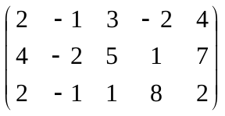 методом окаймляющих миноров.
Решение: Нетрудно заметить, что минор 2-го порядка: 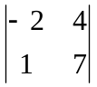 не равен нулю. Это значит, что ранг матрицы не меньше 2. Обозначим окаймляющие миноры 3-го порядка для этого минора:
 | 2 | -1 | 3 | -2 | 4
 | 4 | -2 | 5 | 1 | 7
3 | 2 | -1 | 1 | 8 | 2
 | 1 | 2 | 3
а) выделенный минор 2-го порядка окаймляется столбцами 1, 2, 3 и строкой 3; б) минор 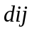относим к варианту окаймления i–строкой и j–столбцом.
Вычислим выделенные окаймляющие миноры.
 | 3 | -2 | 4 | 1 шаг | 3 | -2 | 1 | 2 шаг | 3 | -2 | 1
d₃₃ | 5 | 1 | 7 | → | 5 | 1 | 2 | → | -1 | 5 | 0 | = 0, т.к. строки 2 и3 пропорциональны
 | 1 | 8 | 2 |  | 1 | 8 | 1 |  | -2 | 10 | 0
1-й шаг: 3C-1С; 2-й шаг: 3R-1R; 2R-1Rх2; 3-й шаг: видим, что определитель равен 0.
 | -1 | -2 | 4 | 1 шаг | -1 | -2 | 2 | 2 шаг | -1 | -2 | 2
d₃₂ | -2 | 1 | 7 | → | -2 | 1 | 3 | → | 0 | -5 | -1 | = 0, т.к. строки 2 и3 пропорциональны
 | -1 | 8 | 2 |  | -1 | 8 | 0 |  | 0 | -10 | -2
1-й шаг: 3C+1Сх2; 2-й шаг: 3R-1R; 2R-1Rх2; 3-й шаг: видим, что определитель равен 0.
 | 2 | -2 | 4 | 1 шаг | 2 | -2 | 2 | 2 шаг | 2 | -2 | 2
d₃₁ | 4 | 1 | 7 | → | 4 | 1 | 3 | → | 0 | 5 | -1 | = 0, т.к. строки 2 и3 пропорциональны
 | 2 | 8 | 2 |  | 2 | 8 | 0 |  | 0 | 10 | -2
1-й шаг: 3C-1С; 2-й шаг: 3R-1R; 2R-1Rх2; 3-й шаг: видим, что определитель равен 0.
Т.к. все окаймляющие миноры 3-го порядка равны нулю, то ранг матрицы равен 2.
Ответ: Ранг матрицы равен 2.
Пример 80. Найти ранг матрицы: 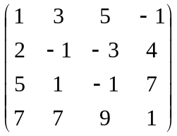 методом окаймляющих миноров.
Решение: Нетрудно заметить, что минор 2-го порядка: 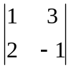 не равен нулю. Это значит, что ранг матрицы не меньше 2.

Обозначим окаймляющие миноры 3-го порядка для этого минора:

 | 1 | 3 | 5 | -1
 | 2 | -1 | -3 | 4
3 | 5 | 1 | -1 | 7
4 | 7 | 7 | 9 | 1
 |  |  | 3 | 4

а) выделенный минор 2-го порядка окаймляется столбцами 3, 4 и строками 3, 4; б) минор относим к варианту окаймления i–строкой и j–столбцом.
Вычислим выделенные окаймляющие миноры 3-го порядка.
 | 1 | 3 | 5 | 1 шаг | 1 | 3 | 5 | 2 шаг | 1 | 3 | 5
d₃₃ | 2 | -1 | -3 | → | 2 | -1 | -3 | → | 0 | -1 | -3 | = 0, т.к. строка 3 нулевая
 | 5 | 1 | -1 |  | 1 | 3 | 5 |  | 0 | 0 | 0
1-й шаг: 3R-2R х2; 2-й шаг: 3R-1R; 3-й шаг: видим, что определитель равен 0.
 | 1 | 3 | -1 | 1 шаг | 1 | 3 | -1 | 2 шаг | 1 | 3 | -1
d₃₄ | 2 | -1 | 4 | → | 2 | -1 | 4 | → | 2 | -1 | 4 | = 0, т.к. строка 3 нулевая
 | 5 | 1 | 7 |  | 1 | 3 | -1 |  | 0 | 0 | 0
1-й шаг: 3R-2R х2; 2-й шаг: 3R-1R; 3-й шаг: видим, что определитель равен 0.
 | 1 | 3 | 5 | 1 шаг | 1 | 3 | 2 | 2 шаг | 3 | 2 | 0
d₄₃ | 2 | -1 | -3 | → | 2 | -1 | -2 | → | 2 | -1 | -2 | = 0, т.к. строки 1 и3 пропорциональны
 | 7 | 7 | 9 |  | 7 | 7 | 2 |  | 9 | 6 | 0
1-й шаг: 3С-2С; 3R-1R; 2-й шаг: 3R+2R; 1R +2R; 3-й шаг: видим, что определитель равен 0.
 | 1 | 3 | -1 | 1 шаг | 8 | 10 | 0 | 2 шаг | 8 | 10 | 0
d₄₄ | 2 | -1 | 4 | → | 2 | -1 | 4 | → | 6 | 11 | 0 | ≠ 0
 | 7 | 7 | 1 |  | -1 | -3 | 1 |  | -1 | -3 | 1
1-й шаг: 1R+3R; 3R-1R; 2-й шаг: 2R-3Rх4; 3-й шаг: видим, что определитель ≠ 0. Это значит, что ранг матрицы не меньше 3-х.
Вычислим единственный минор 4-го порядка (определитель матрицы).
1 | 3 | 5 | -1 | 1 шаг | 0 | 3 | 2 | -1 | 2 шаг | 0 | 3 | 1 | -1
2 | -1 | -3 | 4 |  | 6 | -1 | -2 | 4 |  | 3 | 2 | 0 | 3 | 3 шаг | 3 | 2 | 3
5 | 1 | -1 | 7 | = | 12 | 1 | -2 | 7 | = 2∙2 | 6 | 4 | 0 | 6 | =4∙1(-1)¹⁺³ | 6 | 4 | 6
7 | 7 | 9 | 1 |  | 8 | 7 | 2 | 1 |  | 4 | 4 | 0 | 2 |  | 4 | 4 | 2
1-й шаг: 1С+4С; 3С-2С; 2-й шаг: вынесем за скобку множители 2 столбцов 1 и 3; 3-й шаг: 2R+1R; 3R +1R; 4R -1R; разложим определитель по 3-му столбцу. Видим, что определи-тель равен нулю, т.к. 1-я и 2-я его строки пропорциональны.
Значит, ранг матрицы равен 3.
Ответ: Ранг матрицы равен 3.

☻Решите примеры:
Пример 81. Найти ранг матрицы: 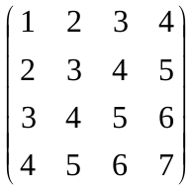 методом окаймляющих миноров.
Ответ: Ранг матрицы равен 2.
Пример 82. Найти ранг матрицы: 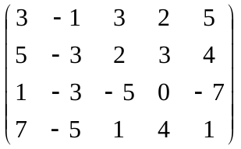 методом окаймляющих миноров.
Ответ: Ранг матрицы равен 3.

Вопросы для самопроверки:
- В прямоугольной матрице 5 строк и 9 столбцов. Какому из чисел: 0,1,2,3,4,5,6,7,8,9 может быть равен ранг матрицы?
- Число независимых столбцов матрицы равно числу независимых строк. Почему?
- В прямоугольной матрице 5 строк и 9 столбцов. Какое максимальное число окаймляющих миноров придется вычислить при нахождении ранга матрицы?
5.2. Вычисление ранга матрицы «методом элементарных преобразований».
Для вычисления ранга матрицы применяют также «метод элементарных преобразований». В этом случае не требуется вычислений многочисленных «окаймляющих миноров», что, как видно из приведенных примеров, весьма трудоемко.
При использовании метода элементарных преобразований применяют преобразования матрицы, которые не влияют на то будет или нет определитель равен нулю. Это значит, что цепочка элементарных преобразований не изменяет ранга матрицы (системы векторов). К элементарным относят преобразования:
- перемена мест (транспозиция) двух строк или двух столбцов;
- умножение строки (или столбца) на проивольное отличное от нуля число;
- прибавление к одной строке (или столбцу) другой строки (столбца), умноженной на некоторое число.
Рассмотрим несколько примеров с применением «метод элементарных преобразований».
☺ Пример 83. Найти ранг матрицы: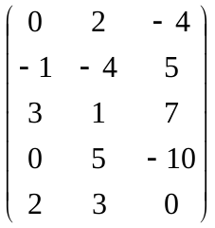методом элементарных преобразований.
Решение: Выполним последовательность элементарных преобразований, приводящих матрицу к диагональной форме:
1-й шаг: переставляем в матрице 1С и 2С и затем умножаем 1R на 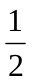;
2-й шаг: 2R+1Rх4; 2R-1R; 3R-1Rх5; 4R-1Rх3;

3-й шаг: 3С-2Сх3; 2Rх(-1); 3R-2Rх3; 4R-2Rх2; 3С+1Сх2:
0 | 2 | -4 | 1 шаг | 1 | 0 | -2 | 2 шаг | 1 | 0 | -2 | 3 шаг | 1 | 0 | 0
-1 | -4 | 5 |  | -4 | -1 | 5 |  | 0 | -1 | -3 |  | 0 | 1 | 0
3 | 1 | 7 | → | 1 | 3 | 7 | → | 0 | 3 | 9 |  | 0 | 0 | 0
0 | 5 | -10 |  | 5 | 0 | -10 |  | 0 | 0 | 0 |  | 0 | 0 | 0
2 | 3 | 0 |  | 3 | 2 | 0 |  | 0 | 2 | 6 |  | 0 | 0 | 0

Значит, ранг матрицы равен 2.
Ответ: Ранг матрицы равен 3.
Замечание: Как видим, метод особенно удобен в тех случаях, когда требуется только узнать ранг матрицы (системы векторов), но ставится цель определить, какие именно столбцы (строки) составляют максимальную линейно независимую подсистему.
☺ Пример 84. Найти ранг матрицы:методом элементарных преобразований.
Решение: Выполним последовательность элементарных преобразований, приводящих матрицу к диагональной форме:
1-й шаг: переставляем в матрице 1С и 2С и затем умножаем 1R на ;
2-й шаг: 2R+1Rх4; 2R-1R; 3R-1Rх5; 4R-1Rх3;
3-й шаг: 3С-2Сх3; 2Rх(-1); 3R-2Rх3; 4R-2Rх2; 3С+1Сх2:
0 | 2 | -4 | 1 шаг | 1 | 0 | -2 | 2 шаг | 1 | 0 | -2 | 3 шаг | 1 | 0 | 0
-1 | -4 | 5 |  | -4 | -1 | 5 |  | 0 | -1 | -3 |  | 0 | 1 | 0
3 | 1 | 7 | → | 1 | 3 | 7 | → | 0 | 3 | 9 |  | 0 | 0 | 0
0 | 5 | -10 |  | 5 | 0 | -10 |  | 0 | 0 | 0 |  | 0 | 0 | 0
2 | 3 | 0 |  | 3 | 2 | 0 |  | 0 | 2 | 6 |  | 0 | 0 | 0

Значит, ранг матрицы равен 2.
Ответ: Ранг матрицы равен 3.
☻Решите примеры:
Пример 85. Найти ранг матрицы: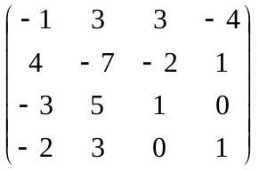 методом элементарных преобразо-ваний.
Ответ: Ранг матрицы равен 2.
Пример 86. Найти ранг матрицы: 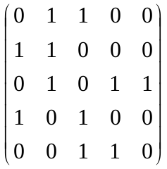 методом элементарных преобразо-ваний.
Ответ: Ранг матрицы равен 5.

Вопросы для самопроверки:
- Возможно ли методом элементарных преобразований выделить в системе векторов максимальную линейно независимую подсистему векторов?
- Почему элементарные преобразования матрицы не меняют ранга матрицы?
§ 6. Исследование системы линейных уравнений (общий случай)
Исследование системы линейных уравнений в общем случае проводится по единой схеме как для систем неоднородных уравнений, так и для систем однородных. Различие в том, что однородные системы всегда совместны (нулевое решение имеет любая однородная система уравнений) и в форме записи общего решения системы.
6.1. Неоднородная система линейных уравнений.
Для решения системы линейных уравнений (1) в общем случае можно также воспользоваться теоремой Кронекера-Капелли. В соответствии с теоремой система (1) совместна, если ранг расширенной матрицы равен рангу матрицы А.
Если система (1) совместна и ранг матрицы А равен r, то далее выполняем следующие операции:
- выбираем в А r линейно независимых строк и оставляем в системе (1) лишь уравнения, коэффициенты которых вошли в выбранные строки;
- в выделенных уравнениях оставляем в левых частях такие r неизвестных, что определитель из коэффициентов при них отличен от нуля, а остальные объявляем своюодными и переносим в правые части уравнений;
- давая свободным неизвестным произврльные числовые значения и вычисляя значения остальных неизвестных по правилу Крамера, мы получим все решения системы (1).
☺ Пример 87. Исследовать совместность и найти обшее решение и одно частное решение системы уравнений:
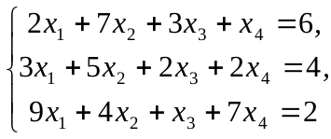
Решение: Выполняя стандартные операции по определению рангов матриц А и , получаем: ранги матриц равны 2 и, значит, система уравнений совместна. В качестве базового минора удобно использовать минор 2-го порядка 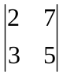, включающий первые две строки и первые два столбца матрицы. Это значит, что для дальнейшего решения системы можно использовать только первые два уравнения, а в качестве свободных неизвестных объявить , x₃ и x₄ .
Перепишем систему уравнений:
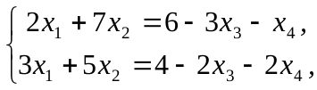
определитель этой системы d = -11. Далее, по правилу Крамера получаем:
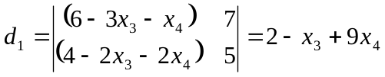, 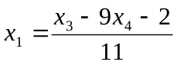,
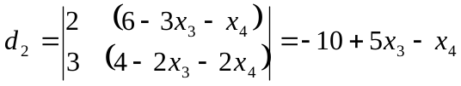, 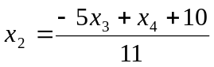.
Полученные выражения для x₁ и x₂ представляют общее решение заданной системы уравнений.
Одно из частных решений получим, задавая значения x₃ = 0 и x₄ = 1, для которых вычисляем x₁ = -1 и x₂ = 1.
Ответ: Общее решение: , ;
частное решение: x₁ = -1, x₂ = 1, x₃ = 0, x₄ = 1.
Пример 88. Исследовать совместность и найти обшее решение и одно частное решение системы уравнений:
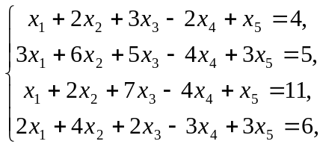
Решение: Выполняя стандартные операции по определению рангов матриц А и , получаем: ранги матриц равны 3 и, значит, система уравнений совместна. В качестве базового минора удобно использовать минор 3-го порядка 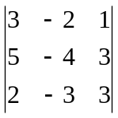, включающий первую, вторую и четвертую строки, а также 3,4,5-й столбца матрицы. Это значит, что для дальнейшего решения системы можно использовать только первые два и четвертое уравнения, а в качестве свободных неизвестных объявить , x₁ и x₂ .
Перепишем систему уравнений:
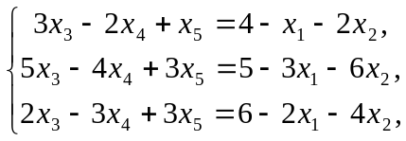
определитель этой системы d = -11. Далее, по правилу Крамера получаем:
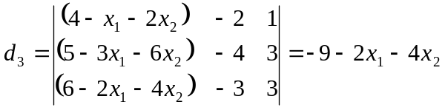, 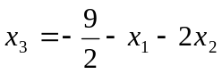,
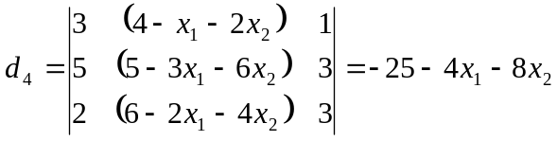, 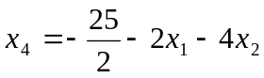,
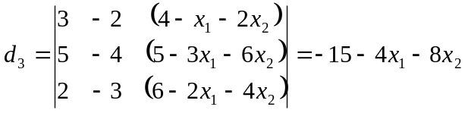, 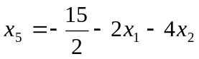,

Полученные выражения для x₃, x₄ и x₅ редставляют общее решение заданной системы уравнений.
Одно из частных решений получим, задавая значения x₁ = 1 и x₂ = -3, для которых вычисляем 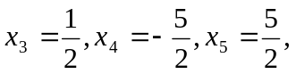.
Ответ: Общее решение: , , .
частное решение: 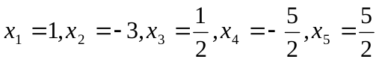.
☻Решите примеры:
Пример 89. Исследовать совместность и найти обшее решение и одно частное решение системы уравнений:
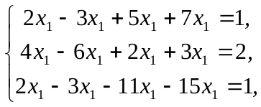
Ответ: Общее решение: 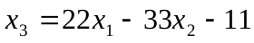, 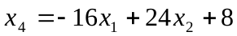, .
частное решение: 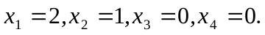.
Пример 90. Исследовать совместность и найти обшее решение и одно частное решение системы уравнений:
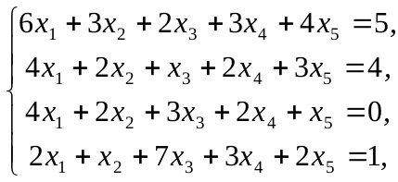
Ответ: Общее решение: 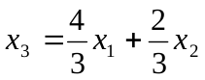, 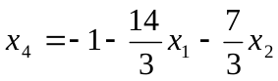, 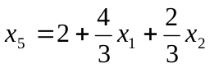.
частное решение: 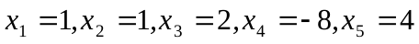.
6.2. Однородная система линейных уравнений.
Решение системы линейных однородных уравнений проводится по той же схеме, что и для неоднородных систем. Отличие только в записи общего решения, особенности его построения проследим непосредственно при решении приведенных ниже примеров.
☺ Пример 91. Исследовать совместность и найти обшее решение, одно частное решение системы уравнений и построить фундаментальную систему решений:
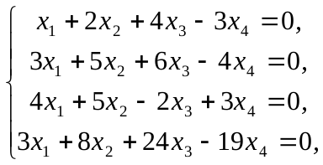
Решение: Выполняя стандартные операции по определению ранга матрицы А, получаем: ранг матрицы равен 2. В качестве базового минора удобно использовать минор 2-го порядка 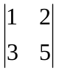, включающий первые две строки и первые два столбца матрицы. Это значит, что для дальнейшего решения системы можно использовать только первые два уравнения, а в качестве свободных неизвестных объявить , x₃ и x₄ .
Перепишем систему уравнений:
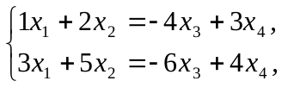
определитель этой системы d = -1. Далее, по правилу Крамера получаем:
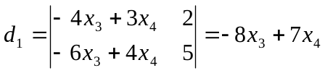, 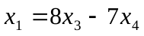,
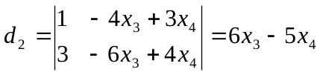, 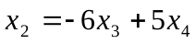.
Полученные выражения для x₁ и x₂ представляют общее решение заданной системы уравнений: принимая произвольные значения для x₃ и x₄ , будем получать бесчисленное количество частных решений.
Одно из частных решений получим, задавая значения x₃ и x₄ , выбирая строки определителя порядка (n-r):
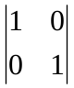,
где n – число неизвестных системы, r – ранг матрицы А системы.
Максимальная система независимых векторов-решений, т.е. фундаментальная система решений решаемой системы имеет вид:
Обозначение решения | x₁ | x₂ | x₃ | x₄
α₁ = | 8 | -6 | 1 | 0
α₂ = | -7 | 5 | 0 | 1

Используя фундаментальную систему решений, общее решения рассматриваемой системы однородных уравнений можно (т.е. выражение для произвольного решения) записами в виде:
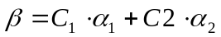,
где С₁ и С₂ – произвольные постоянные.
Ответ: Общее решение: , ;
частное решение: x₁ = 8, x₂ = -6, x₃ = 1, x₄ = 0,
. общее решение: 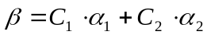.
Пример 92. Исследовать совместность и найти обшее решение, одно частное решение системы уравнений и построить фундаментальную систему решений:
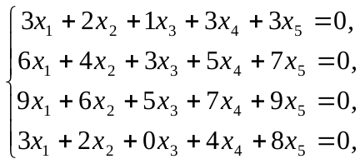
Решение: Выполняя стандартные операции по определению ранга матрицы А, получаем: ранг матрицы равен 2. В качестве базового минора удобно использовать минор 2-го порядка 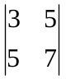, включающий первые две строки и четвертый с пятым столбцы матрицы. Это значит, что для дальнейшего решения системы можно использовать только первые два уравнения, а в качестве свободных неизвестных объявить , x₁ , x₂ и x₃.
Перепишем систему уравнений:
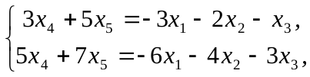
определитель этой системы d = -4. Далее, по правилу Крамера получаем:
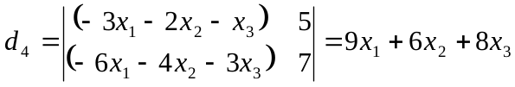, 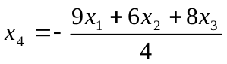,
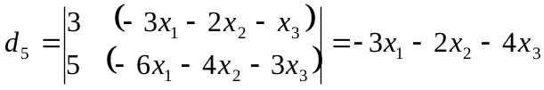, 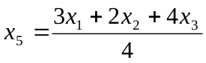,
Полученные выражения для x₄ и x₅ представляют общее решение заданной системы уравнений: принимая произвольные значения для x₁, x₂ и x₃ , будем получать бесчисленное количество частных решений.
Одно из частных решений получим, задавая значения x₁, x₂ и x₃ , выбирая строки определителя порядка (n-r):
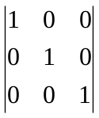,
где n – число неизвестных системы, r – ранг матрицы А системы.
Максимальная система независимых векторов-решений, т.е. фундаментальная система решений решаемой системы имеет вид:
Обозначение решения | x₁ | x₂ | x₃ | x₄ | x₅
α₁ = | 1 | 0 | 0 | 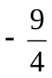 | 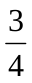
α₂ = | 0 | 1 | 0 | 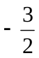
α₃ = | 0 | 0 | 1 | -2 | 1

Используя фундаментальную систему решений, общее решения рассматриваемой системы однородных уравнений можно (т.е. выражение для произвольного решения) записами в виде:
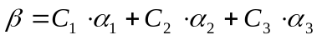,
где С₁, С₂ и С₃ – произвольные постоянные.
Ответ: Общее решение: , ;
частное решение: x₁ = 0, x₂ = 0, x₃ = 1, x₄ = -2, , x₅ = 1
. общее решение: .
☻Решите примеры:
Пример 93. Исследовать совместность и найти обшее решение, одно частное решение системы уравнений и построить фундаментальную систему решений:
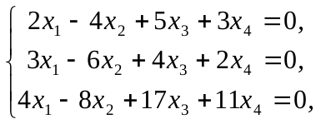
Ответ: Общее решение: 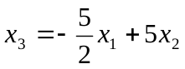, 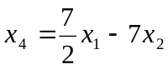;
частное решение: x₁ = 8, x₂ = -6, x₃ = 1, x₄ = 0,
. общее решение: ,
где:
Обозначение решения | x₁ | x₂ | x₃ | x₄
α₁ = | 1 | 0 | 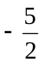 | 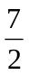
α₂ = | 0 | 1 | 5 | -7

Пример 94. Исследовать совместность и найти обшее решение, одно частное решение системы уравнений и построить фундаментальную систему решений:
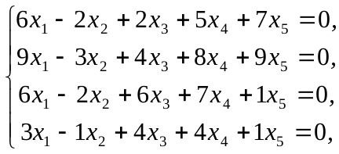
Ответ: Общее решение: 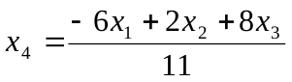, 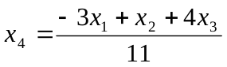, .
частное решение: 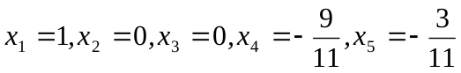.
. общее решение: ,
где:
Обозначение решения | x₁ | x₂ | x₃ | x₄ | x₅
α₁ = | 1 | 0 | 0 | 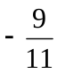 | 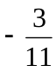
α₂ = | 0 | 1 | 0 | 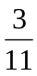 | 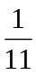
α₃ = | 0 | 0 | 1 | 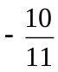 | 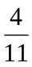

Вопросы для самопроверки:
- Является ли линейным векторным простронством множество всех решений однородной системы линейных уравнений с обычными операциями сложения и умножения на число?
- Какова размерность линейного пространства решений однородной системы 8 линейных уравнений с 12 неизвестными, если ранг матрицы системы равен 4?
- Что называется фундаментальной системой решений (ФСР) однородной системы линейных уравнений?
- Как построить ФСР однородной системы линейных уравнений?
- Сколько ФСР можно построить для заданной однородной системы линейных уравнений?
6.3. Связь между решениями неоднородных и однородных систем.
Пусть дана система линейных неоднородных уравнений.
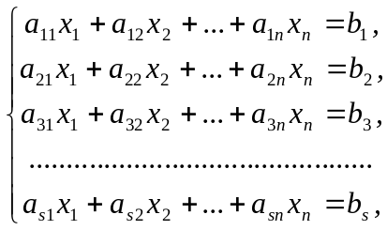 (15)
Система линейных однородных уравнений:
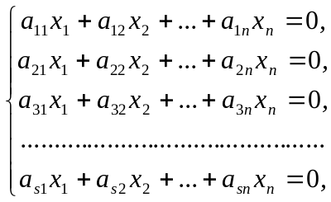 (16)
полученная из системы (15) заменой свободных членов нулями, называется приведенной системой для системы (15). Между решениями систем существует тесная связь:
- Сумма любого решения системы (15) с любым решением системы (16) снова решение системы (15).
- Разность любых двух решений системы (15) служит решением для приведенной системы (16).
- Найдя одно решение системы линейных неоднородных уравнений (15) и складывая его с каждым из решений приведенной системы (16), получим все решения системы (15), т.е. ,
где α₀ – некоторое частное решение системы (15), α₁, α₂, α₁, … , α_{n-r} – векторы-решения фундаментальной системы решений системы (16), r – ранг матрицы системы (15), - C_{i} – произвольные постоянные.
☺ Пример 95. Найти обшее решение системы уравнений:
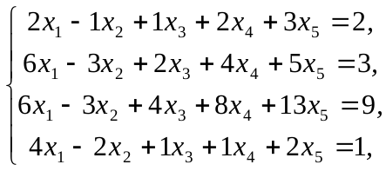
если известно частное решение этой системы: x₁ =1, x₂ =2, x₃ =-1, x₄ =0, x₅ =1.
Решение: Для заданной системы приведенная система уравнений имеет вид:
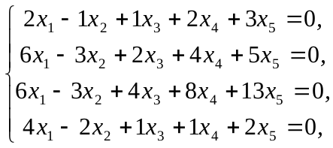
Выполняя стандартные операции по определению ранга матрицы А, получаем: ранг матрицы равен 3. В качестве базового минора удобно использовать минор 3-го порядка:
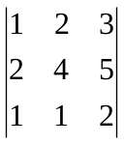 ,
включающий первые две и четвертую строки и последние три столбца матрицы. Это значит, что для дальнейшего решения системы можно использовать только первые два и четвертое уравнения, а в качестве свободных неизвестных объявить , x₁ и x₂ .
Перепишем систему уравнений:
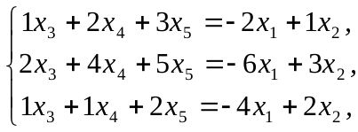
определитель этой системы d = 1. Далее, по правилу Крамера получаем:
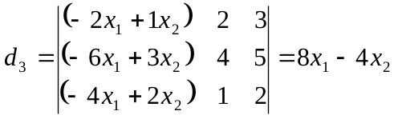, 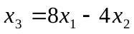,
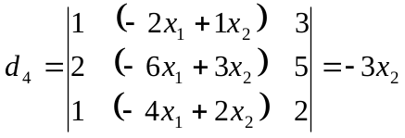, 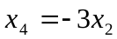,
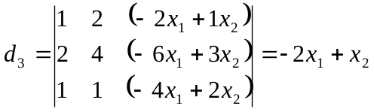, 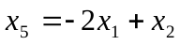,
Полученные выражения для x₃, x₄ и x₅ представляют общее решение приведенной системы уравнений: принимая произвольные значения для x₁, x₂ и x₃ , будем получать бесчисленное количество частных решений этой системы.
Одно из частных решений получим, задавая значения x₁, x₂ и x₃ , выбирая строки определителя порядка (n-r):
,
где n – число неизвестных системы, r – ранг матрицы А системы.
Максимальная система независимых векторов-решений, т.е. фундаментальная система решений приведенной системы имеет вид:
Обозначение решения | x₁ | x₂ | x₃ | x₄ | x₅
α₁ = | 1 | 0 | 8 | 0 | -2
α₂ = | 0 | 1 | -4 | -3 | 1
Используя фундаментальную систему решений, общее решения рассматриваемой системы однородных уравнений можно (т.е. выражение для произвольного решения) записами в виде:
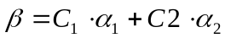,
где С₁ и С₂ – произвольные постоянные.
Используя частное решение заданной системы и фундаментальную систему решений при-веденной системы уравнений, общее решение исходной системы уравнений можно записать в виде:
.
Ответ: Общее решение: 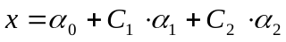;
частное решение: α₀ = (x₁ =1, x₂ =2, x₃ =-1, x₄ =0, x₅ =1),

☻Решите примеры:
Пример 96. Найти обшее решение системы уравнений:
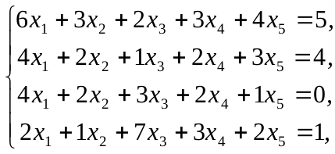
если известно частное решение этой системы: x₁ =1, x₂ =1, x₃ =2, x₄ =-8, x₅ =4.
Ответ: частное решение: x₁ =1, x₂ =1, x₃ =2, x₄ =-8, x₅ =4.
. общее решение: ,
где:

Обозначение решения | x₁ | x₂ | x₃ | x₄ | x₅
α₁ = | 1 | 0 | 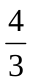 | 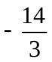
α₂ = | 0 | 1 | 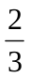 | 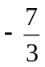

Вопросы для самопроверки:
- Является ли линейным векторным простронством множество всех решений однородной системы линейных уравнений с обычными операциями сложения и умножения на число?
- Какова размерность линейного пространства решений однородной системы 8 линейных уравнений с 12 неизвестными, если ранг матрицы системы равен 4?
- Что называется фундаментальной системой решений (ФСР) однородной системы линейных уравнений?
- Как построить ФСР однородной системы линейных уравнений?
- Сколько ФСР можно построить для заданной однородной системы линейных уравнений?

